Городское управление образования Администрации г. Абакана
Городской методический кабинет
Сетевой центр «Развивающее образование дошкольника»
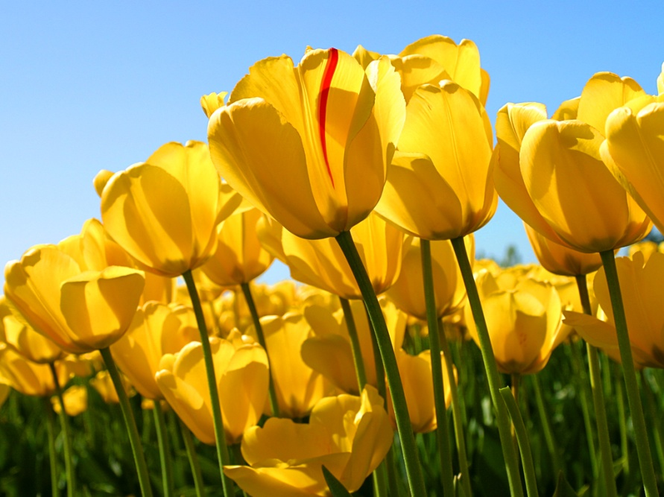
Проблемная группа «Познавательное развитие дошкольника»

Конспект непосредственно образовательной деятельности
воспитателя и детей средней группы
на тему: «Весенний лес»
( образовательные области «Познание», «Коммуникация», «Социализация»)

Воронина Ирина Вячеславовна,
воспитатель второй
квалификационной категории

Абакан 2012

Цель. Расширение представлений у детей о сезонных изменениях в природе, о растительном и животном мире.
Задачи:
- Развивать способность устанавливать простейшие причинно-следственные связи, высказывать суждения по теме.
- Активизировать словарь (логово, волчья стая, дупло, беличья семья, добыча, вожак, линька, потомство).
- Развивать познавательную активность.
- Развивать двигательную активность детей.
- Продолжать обращать внимание детей на красоту природу.
- Воспитывать умение общаться в коллективе, помогать друг другу.

Оборудование: Иллюстрации по теме. Ветки ели, сосны, берёзы, осины. Игрушки (заяц, лиса, медведь, белка, волк, ёж). Искусственные ёлки. Пеньки - стулья, задрапированные тканью. Волшебная палочка. Конверт с картинкой (изображение белки, лисы или зайца), разрезанной на 10-15 деталей, - на каждого ребёнка.

Предварительная работа. Чтение художественных произведений по теме. Рассматривание картин «Деревья», «Дикие животные», «Весна», «Птицы».

Ход деятельности:

Звучит аудиозапись «Весенней песни» (Ф.Мендельсон). Дети входят в зал.

- Ребята я сейчас прочту вам стихотворение – загадку:

Светает рано по утрам,

Проталины и тут и там.

Ручей шумит как водопад.

Скворцы к скворечнику летят.

Звенят под крышами капели.

Медведь с еловой встал постели.

Всех солнышко теплом ласкает.

Кто это время года знает? (Весна)

- Сегодня мы поговорим с вами о том, как пробуждается весной природа.

Игра «Волшебная палочка»

Ребёнок, к которому воспитатель прикасается волшебной палочкой, отвечает на вопрос «Какая у нас весна?» (Холодная, ветреная, поздняя, светлая, долгожданная.)
- Да, все в наших краях ждут прихода весны: и люди, и растения, и животные. Давайте отправимся в весенний лес и посмотрим, как его обитатели встречают весну.
Игра «Эхо».
Дети, повторяя за воспитателем слоги, завершающие строки стихотворения.
Я иду и пою. (Ю-ю-ю.)
Очень лес я люблю. (Лю-лю-лю.)
Как прекрасна земля. (Ля-ля-ля.)
Это родина моя. (Я-я-я.)
Затем подходят к мольбертам на которых закреплены весенние картины.
- Ребята как вы знаете в весеннем лесу прохладно. Солнце ещё не прогрело сырую холодную землю. Как вы думаете, чем пахнет в весеннем лесу? (Предположения детей.) В лесу пахнет прошлогодней травой и набухшими почками. Пробивается сквозь слой прелых листьев молодая весенняя травка. Воздух чистый и свежий. Как здесь светло и красиво! Давайте послушаем звуки леса. (Звучит аудиозапись «Звуки природы. Весна в лесу».) После прослушивания фрагмента дети отгадывают.
Какие звуки вы услышали? (Ответы детей.)
Смотрите, кто это сидит под кустом? (Указывает на игрушечного зайца, рядом с которым лежат ветки.) Да это же заяц! А почему он серый? (Весной зайцы линяют, у них меняется цвет меха.)
Радуется серый приходу весны, щиплет молодую травку. А чем он питался зимой? (Предположения детей.) Заяц всю долгую зиму обгрызал кору и молодые ветки невысоких деревьев.
Посмотрите на эти ветки (показывает) и скажите, от каких они деревьев. Чем они похожи и чем различаются? (Ответы детей.) Правильно, это ветка ели, она покрыта короткими иголочками. А это ветка сосны. У этого хвойного дерева парные длинные иголки.
А эти ветки с лиственных деревьев. Их почки пока не распустились, но гибкую берёзовую ветку не спутаешь с осиновой: у них разное строение, форма почек, цвет коры и даже запах. Как вы думаете, если мы поставим эти ветки в вазу с водой, что с ними произойдёт? (Почки лопнут, и на ветках появятся листья.)
Где быстрее распустятся листья: на ветках деревьев, растущих в лесу или стоящих в вазе? Почему? (Предположения детей.) Правильно, в помещении детского сада теплее, чем на улице, поэтому листья на ветках, стоящих в вазе, появятся раньше.
Что-то наш зайчишка забеспокоился: уши навострил, затаился. Наверное, почуял опасность. Кого же боится заяц в лесу? (Ответы детей.)
Игра «Превращение». Воспитатель загадывает загадки. Дети их отгадывают находят спрятанные в зале игрушки и показывают. как двигается загаданное животное.
- Он большой и косолапый, Говорят, сосёт он лапу.
Громко может он реветь, Косолапый зверь ... (медведь). А это хитрая плутовка - лиса. Что вы знаете об этом звере? Где живёт лиса? Чем питается? Когда у лисы появляются лисята?
- Что вы знаете о белке? Когда у этого зверька появляются детёныши? Как белка спасается от врагов? Почему белку называют хорошей хозяйкой?
- Кто это? (Показывает изображение волка.) Когда у волчицы появляются детёныши? Как волки растят волчат?
- А вот и наш знакомый заяц. Почему этого зверька в народе называют «косой»? Кто кроме зайчихи-мамы, может накормить новорождённых зайчат?
- Кто из вас расскажет о еже? Когда у ежихи появляются ежата? Чем мама-ежиха кормит своих детёнышей? Когда ёж выходит на охоту?
( Дети подробно отвечают на, вопросы)
- Посидели, отдохнули, можно дальше идти.

Посмотрите-ка, какая
Вся горит как золотая,
Ходит в шубке дорогой.
Хвост пушистый и большой. (Лиса.)
На сучке висит грибок.
Кто его повесить мог?
Я раздвину ельник мелкий
Затаюсь - увижу ... (белку).

\
Проводится разминка «Весна зовет».
Собирайся, детвора!
Лес зовёт: «Гулять пора!» (Дети хлопают в ладоши)
Будем по лесу гулять, (Маршируют на месте.)

Свежим воздухом дышать. (Поднимают руки вверх, делают глубокий вдох через нос. Опускают руки, выдыхают через рот.)
На носочках по тропинке
Друг за другом мы пойдём. (Идут друг за другом на носочках, держа руки на поясе.)
Ручейки мы перепрыгнем, (Делают несколько прыжков с продвижением вперёд.)
Ну а лужи обойдём. (Идут, высоко поднимая колени и держа руки за спиной.) Встали ёлки на пути,
Нам их надо обойти.
- Посмотрите, что лежит под ёлкой? (Достаёт конверты с разрезанымu картинками.) Лесные обитатели просят сделать их портреты. Сложите из деталей изображения зверей. (Дети выполняют задание)
- Молодцы ребята! Лесные обитатели очень довольны вашей работой.
Ну, а теперь настала пора прощаться с нашими лесными зверями. До свидания, мы к вам обязательно еще вернемся!!!
(Дети прощаются с лесом и его обитателями)

Он зимою спит в гнезде, Летом бегает везде.
На спине его иголки
Поострее, чем у ёлки. (Ёж.)

День и ночь по лесу рыщет,
День и ночь добычу ищет. Ходит-бродит он молчком,
Уши серые торчком. (Волк.)

